一种新型自然光气体熏蒸平台：系统结构与控制

赵轶鹏[1] 宋琪玲 王云霞 邵在胜 秦超 杨连新* 王余龙*

（1扬州大学江苏省作物栽培生理重点实验室，江苏扬州 225009）

**摘要**：研制新建自然光气体熏蒸平台主要用于开展大气环境变化对作物影响的研究。该平台采用分布式拓扑结构，通过监测系统实时探知温度、湿度、光照和压力等气象因子及大气中目标气体浓度的变化，利用温、湿度调控系统、布气系统实现对外界环境的动态模拟，使控制区域内的气象因子与外界基本保持一致，并使气体浓度达预定目标要求；本平台设置室外对照（Ambient）、室内对照（CK）、高浓度臭氧([O3])、、高浓度二氧化碳([CO2])、高浓度O3和CO2([O3×CO2])等共5个处理，其中室内对照实时模拟室外环境，高浓度O3处理的[O3]为Ambient的1.6倍，而高浓度CO2处理的[CO2]比Ambient高200 ppm；O3×CO2处理的O3和CO2浓度则分别为外界[O3]的1.6倍和比大气[CO2]高200 ppm。2011年水稻生长季运行结果表明，[CO2]和[O3]控制精度在90%以上的时间占总布气时间的比例分别达95%和80%以上；温度、湿度和大气压力控制精度在90%以上的时间均占总运行时间的95%以上；平台光照控制精度在90%以上的时间占总运行时间的75%以上；整个布气期间， CO2和O3浓度平均控制目标完成比(TAR)分别为1.01和1.00；温度、湿度、光照和大气压TAR分别达1.01、0.99、0.96和1.00。稳态熏蒸测试结果表明，气室内O3、CO2、温度和湿度的水平分布和垂直分布均匀，控制稳定。

**关键词：**密闭式气室；气体熏蒸；动态模拟；系统结构和控制；

System structure and control of solar-illuminated fumigation platform

**ZHAO Yi-peng, SONG Qi-ling, WANG Yun-xia, SHAO Zai-sheng, QIN Chao, YANG Lian-xin*, WANG Yu-long\***

*(Key Laboratory of Crop Genetics &Physiology of Jiangsu Province, Yangzhou 225009, China)*

**Abstract**: A sunlit fumigation system with carbon dioxide(CO2) and ozone(O3) was developed in Jiangsu Province of China which included temperature and humidity controlled unit, gas suply and controlled-release unit, system communication and monitoring unit and alarm unit, as well as providing realistic ambient enviroment within the chamber. The target CO2 concentration for the elevated CO2 plots was controlled to 200 ppm above ambient and the elevated O3 was 60% higher than the instantaneous ambient O3 concentration in the control plots. We had tested the performance of the system by identified the uniform spatial and temporal sistrabution of meteorological factor and taget gas concentration. After system ajustment,in the second summer season of operation of the fumigation system, atomospheric CO2 and O3 concentration was conducted in the plot during all daylight hours for 98% of the scheduled running time from 1 July to 7 October with the preset target gas concentration, the target achievement ratios(TAR) of temperature and relative humidity were 1.01 and 0.99 respectively within the crop growing area, the TAR of atmospheric pressure were 0.99, the tar of illumination intensity inside the chambers ranged from 0.94 to 0.98, the TAR of elevated O3 concentration were between 0.98 and 1.01, the TAR of elevated CO2 concentration were between 1.00 and 1.02.

**Key words**: closed top chamber, fumigation, dynamic simulation, structure and control

# 引言

工业革命的出现和人口的快速增长导致我们的大气环境以前所未有的速度发生改变，例如大气二氧化碳（CO2）和近地层臭氧（O3）浓度的升高[1]。大气组分变化及其对农作物的影响已经受到科学界的特别关注[2-5]。研究大气组分变化对作物的影响需要特定的试验设施，1896年，Schroeder等[6]研制了首个气体熏蒸实验系统-熏气室（Fumigation chamber），用以研究蔬菜对二氧化硫（SO2）的响应。随后气候室系统不断得到改进和更新，先后历经密闭式熏气室（Closed-top Chamber）[7-11]、开顶式熏气室（Open-top Chamber, OTC）[12-14]及开放空间气体浓度增高系统（Free-air gas concentration enrichment, FACE）[15-18]等几个主要发展阶段。同气室比较，FACE系统不受隔离设施的影响，试验区域更为接近自然环境，因此被认为是研究未来环境对作物生长和产量实际影响的最理想平台[19]。但相对气室而言，FACE建设及运行成本远高于气室，对目标气体的控制精度偏低，且限于当前的技术条件，较难实现多个气候因子互作的研究，包括最重要的粮食作物水稻[5]，因此，在全球气候变化研究中仍发挥着不可替代的作用。为了使气室系统更加真实模拟未来作物生长的大气和农田环境，我们在借鉴传统气候室的优点的基础上于2010年新建了自然光气体熏蒸平台，增大了试验空间，实现了对外界环境的动态模拟，并采用自然采光特别是土培方式培育水稻植株（避免盆栽方式对根系生长的限制）。该系统目前主要用于CO2和O3互作的研究，本文比较系统地介绍这一新型自然光气体熏蒸平台系统的结构、控制及运行状况。

# 平台结构与控制

## 平台架构及组成

平台于2010年4月开工建设，6月23日试运行。该平台为双层构架式结构，下层为设备间，长 8.5m，宽8.0 m，高约2.4 m，净使用面积56 m2，上层为四间独立气室，是由3 mm无色钢化玻璃（理想状态下透光率可达95%左右）围护而成的相对密闭空间，单个气室长、宽均为3.0 m，使用面积约为6 m2，容积约为15 m3。南北两组气室之间设置两个室外对照（长约2.8 m，宽约0.6 m）（图1）。

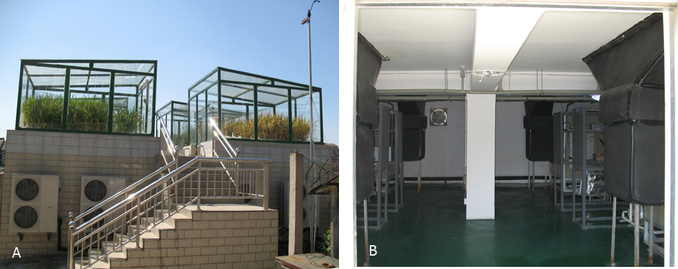

(b)

(a)

图 1 自然光气体熏蒸平台全景（a）和下层设备间（b）

Fig. 1 The full view (a) and inside (b) of solar-illuminated fumigation platform at Yangzhou, China

本平台由温湿度调控系统、气体熏蒸系统、监测控制系统以及保护和报警系统等四个子系统组成。

由平台附属气象站观测采集室外温度、湿度、CO2浓度、O3浓度、光照、大气压力、风速和风力等主要气象参数信息，同时，通过温湿度传感器（EE21，E+E elektronik）、光照传感器、气压测定仪、CO2分析仪（LI-820，LI-COR）和O3分析仪（49i，Thermo fisher scientific）检测各室气体浓度，主控系统（S7-200, Siemens）实时接收采集信息并反馈调节各主要气候要素，使室内外环境差异保持在最小水平。

## 温湿度调控系统

### 制冷和加热单元

采用变频双机组（FN40-S，Hitachi）调节气室内温湿度。变频机组由驱动电路、室外机电源电路、室内机电源电路、室外机风扇电机控制电路、室内外机通信电路、单片微电脑及其外围构成的主控电路等组成。通过压缩机吸气管等处的温度传感器将采样信息传递至微电脑控制器，由微电脑控制变频器的频率。变频机组用电子膨胀阀取代了热力膨胀阀，可通过控制阀门开启度调节制冷剂流量，使压缩机转速与膨胀阀的开度相适应，从而使蒸发器的能力得到最大程度的发挥，使用变频机组可提高温度控制精度，使温度控制误差不大于0.5℃。

使用不锈钢电热管加热。对加热单元进行模块化整合，可通过无极调控装置任意调节加热量，并根据热量控制需要自由输出。换热器为交叉式蒸发器设计，提高散热效率同时降低了能耗。

### 加除湿装置

采用电热蒸汽加湿机调节气候室内湿度，此种加湿方式属洁净加湿，室内不会因加湿出现白粉现象。通过制冷系统把循环空气的温度降至所需湿度的露点（霜点）温度以下，使空气中的水蒸气凝结成水珠，附着在蒸发器上，以此降低室内湿度并达到目标值。通过温湿度探头采集湿度信息，由工控机（Programmable logic controller，PLC）反馈调节室内湿度。

### 气流循环方式

采用空气调节箱的方式，使目标气体在进入气室前即与空气均匀混合，送风管道采用大风口设计方式，以此维持空气在长距离扩散后的均一性。采用侧送侧回的气流组织形式，自一侧向上送风，再从另一侧回风。风口处覆以铝合金百叶，以调节气流循环的方向。此外，为了维持室内空气中非处理气体含量的相对稳定性及保持室内外压力的一致，在空调箱上设有新风及排风管路，可通过调节阀门的开合度，适量补充新风，保证受试作物的正常生长。

## 气体熏蒸系统

熏气系统主要由气体供应系统，气体混合及释放系统和气体采集监控系统等三部分构成。本平台每间气候室都有各自独立的CO2和O3气体供应单元，系统会根据各室实际需求，通过控制CO2电磁阀的开合频率及O3发生器的工作时间，调节输出流量，向各气室输入CO2及O3。

### CO2熏气系统

CO2供应系统由40 L标准CO2钢瓶、压力调节装置、送气管道及气体混合释放单元组成。CO2浓度控制系统由PLC、电磁阀及CO2采样分析单元构成。平台CO2监控系统由上位机、PLC和CO2浓度分析仪组成（图2）。钢瓶中CO2的流经减压阀，减压汽化为高纯度CO2，通过高强度PU耐压输气管，输出至回风口，由循环风带入混气箱，同箱内空气混匀后，再由出风口排出至室内。

室外CO2浓度由气象站CO2分析仪测定，同时，各气室均设一台相同型号的CO2分析仪监测室内CO2浓度，由外置气泵进样，实时（1 sec）分析样气中的CO2浓度，测得数据采用模拟量（使用5 V模拟电压输出通道连接PLC）方式输出至PLC，由上位机记录1 min内的CO2浓度均值。

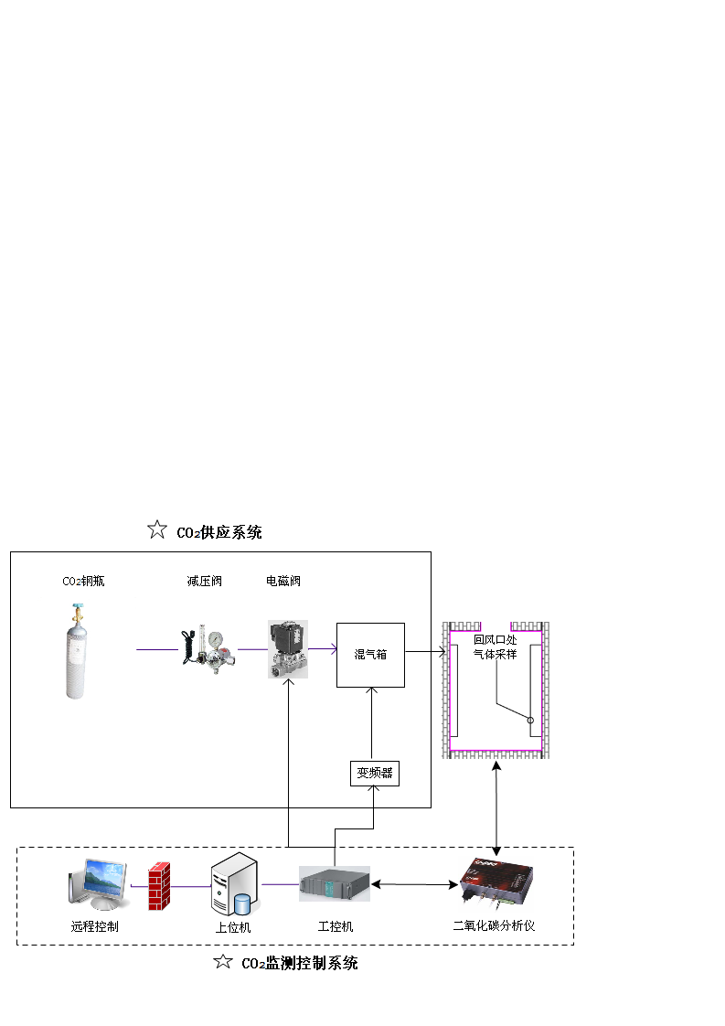

图 2 CO2熏气系统构成

Fig. 2 CO2-fumigation system layout

### O3熏气系统

O3供应系统主要由O2供应单元、O3发生单元、供气管路以及混气释放单元组成（图3）。与CO2不同，由于O3气体易分解，无法长期贮存，因此采用了即时发生-控制混气-常压输出的方式。液态O2从钢瓶（40 L）流经减压阀汽化，通过输气管路提供给有气源一体式高浓度臭氧发生器（QD0013A，广州佳环），利用高频高压放电产生O3，生成的O3再输入混气单元，经高速风机混匀后，排放到气室中。每间气室都有各自独立的O3供应系统，系统根据各气室实际O3流量需求，通过调控O3发生器的工作时间，调节输送至各气候室混气单元中O3的气体流量。由于气室试验空间相对密闭，以工业用O2为气源的高浓度O3发生器可产生最高浓度约为100 mg/L的O3，完全满足试验对O3浓度的要求。

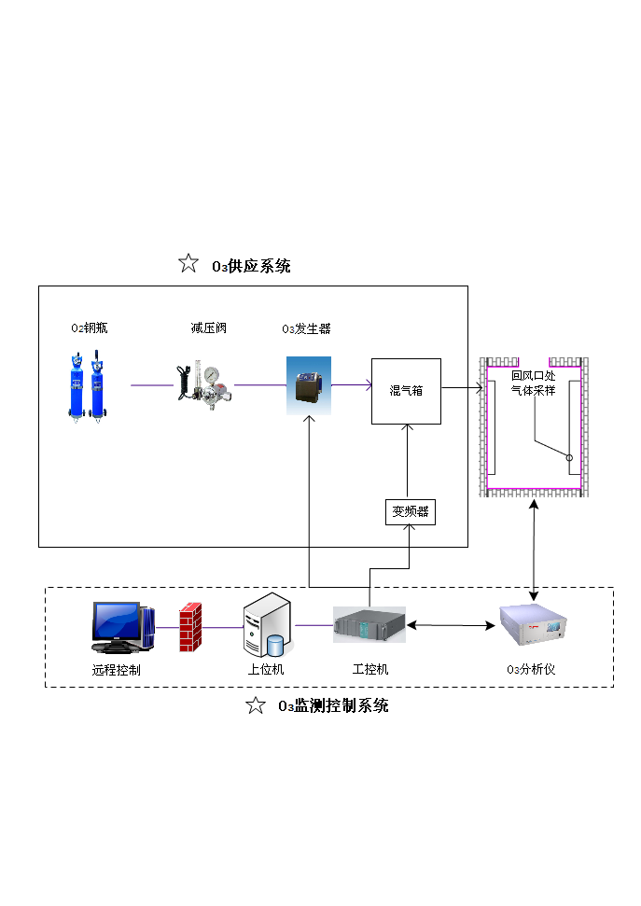

图 3 O3熏气系统

Fig. 3 O3-fumigation system layout

O3熏气监控系统亦为可靠性较高且易于扩充和维护的分布式拓扑结构（图3）。上位机与各PLC连接，PLC连接各系统单元对应的仪器设备，采集并储存监测到的数据信息并传输到上位机，同时接受上位机发出的指令并转化成电信号，从而监测并控制各仪器设备的工作状态。O3分析仪将计算出O3浓度显示在前方面板并以0~5 V电压模拟量的形式输出数据至PLC。

## 监测控制系统

### 上位机控制软件

利用VS 2008（Microsoft Visual Studio 2008）开发平台设计制作的上位机控制软件可通过与PLC的数据交换，实现终端实时的在线监测。

用户登入后，可实现系统监控、手动和自动控制转换、参数设定、警报设置、数据管理等多种功能。其中，系统监控可直观显示即时采集到的温湿度、气体浓度、光照、压力等参数；控制转换功能可实现对设备的选择性操作；通过参数设置可调整通讯端口、数据保存间隔时间、环境参数控制目标值、设备定时开关等；报警设置可设定报警参数的上下限及警报方式。

### 通讯方式

办公室上位监控计算机与气室各PLC通过半双工485通讯模块连接通讯，采用自由口通讯协议，方便灵活，可控性、扩展性强。通过C Sharp自主开发上位机软件嵌套Microsoft SQL Server 2008数据库平台来对PLC发出控制指令及提取存储数据等一系列操作。

以气象站CPU226为主机，主站CPU226和其他CPU226之间用网络读写指令互相进行通讯。上位机与CPU226采用自由口的通讯方式，以1次多字节的形式完成所有PLC的信息交换，保证通讯的速度。

### 控制及算法

PLC实时分析处理采集到的运行数据，可直接显示在对应的触控屏上，监视界面显示信息包括：各室及气象站温湿度、气体浓度、光照、压力以及室外风速风向等设别状态信息（加湿状态、制冷状态和加热状态等），可以动态变化曲线或表格的形式显示，此外还可对历史数据进行查询及导出操作。PLC采集数据的精度是由AD（adam module）采集模块决定的，借助PLC的模拟量滤波功能，使采集到的信号更加稳定。同时，强电柜中安装了大功率浪涌抑制器，可有效避免强电干扰，保证系统稳定运行。

采用PID（闭环控制）算法控制气体浓度。该算法具有简单、稳定和可靠性高等优点，但PID调节过程常有较大的超调量，需要经过一段时间才能衰减到给定值上。基于此，本气室监控系统应用波波夫（Popov）超稳定性定理，采用了模型参考自适应系统算法对环境进行控制，调节系统为一个单调节回路，即在调节对象上用一个调节对象保持参数恒定。这样可以提供寻找自适应律更大的灵活性。同时在CO2及O3控制中增加了自定义算法，使气体控制更精确、更稳定。

以CO2为例：由图4可知，当CO2浓度当前值低于设置的浓度下限时，电磁阀开放时间等于所需补充气体释放的时间与充气时间之和。由图5可知，为了使当前CO2浓度维持在上下限设定值之间，需通过计算得到CO2的耗散周期，这一时间为维持目标CO2浓度所需的气体补入时间与充气时间之和。图6所示为设备动作流程，充气时间决定了电磁阀的动作及这一动作持续的时间。

（1）快速补充气体流程公式：

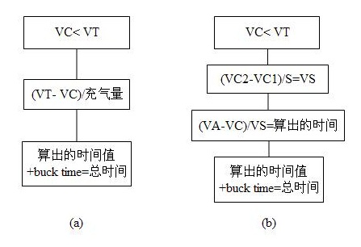

图 4 快速补充气体流程：(a)为方法1；(b)为方法2

Fig. 4 Two method of make-up of gas

VT：浓度下限（ppm）；VA：浓度上限（ppm）；VC：浓度当前值（ppm）；VC1：测试补充前浓度（ppm）；VC2：测试S秒后浓度（ppm）；S：测试的时间（s）；VS：测试算出的每秒可补充量（ppm s-1）；充气量：每秒可充气体的量（ppm）；buck time：充气时间（s），下同。

（2）状态维持自动控制公式流程：

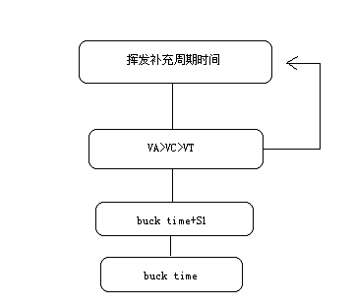

图 5状态维持自动控制流程

Fig. 5 Procedure of automatic control for stable state

S1：维持当量（s）

（3）设备动作流程：

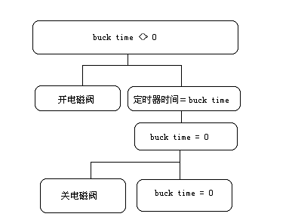

图 6 设备动作流程

Fig. 6 The action of automatic control device

## 保护及报警系统

为了保障平台安全平稳的运行，我们增加了安全控制单元，对压缩机高低压、压机热继过载、压机相序、加湿缺水、内风机热继过载、电加热超温、压机低压和外风机热继过载等设置了保护装置，并可实现声音及图像报警，同时，程序会记录相关报警信息并保存为历史记录，此记录可以.xls的格式导出。此外，通过GSM短信模块实现了远程查询气室运行状态及发送报警短信的功能。

# 结果与讨论

平台从2010年6月末试运行，前期主要调试设备和测试软、硬件的协同性，在完成对温、湿度的精确控制目标后，从7月28日起，开始施放目标气体，调控实验区气体浓度。其后不停机运行直至室内水稻收获，在此期间，各组成单元设备工作状态基本正常。2010年度实验结束后，针对运行过程中发现的问题，逐一进行改进与完善，并在2011年6月水稻移栽前，完成了平台的首次性能测试工作，2012年移栽前，重新对平台进行了测试。

## 平台性能测试

### 稳态熏蒸测试

稳态熏蒸测试首先对气室内同一高度不同水平位点[CO2]、[O3]、温度和湿度进行监测，这四个参数的目标值分别设定为600 ppm、100 ppb、25 ℃和50%。在U型土培池的三个中心点及回风口分别放置气体分析仪采样口和温湿度传感器，并分别定义为Ⅰ、Ⅱ、Ⅲ及Ⅳ测试点（图8）。由工控机同时采集[CO2]、[O3]、温度和湿度等参数，上位机软件记录每分钟均值，结果列于表1。由表可知，60或110cm平面各测试点平均[CO2]、温度和湿度与目标值几乎没有差异，精度均达100%；两平面各点平均[O3]与目标浓度亦无差异，精度达92%以上。

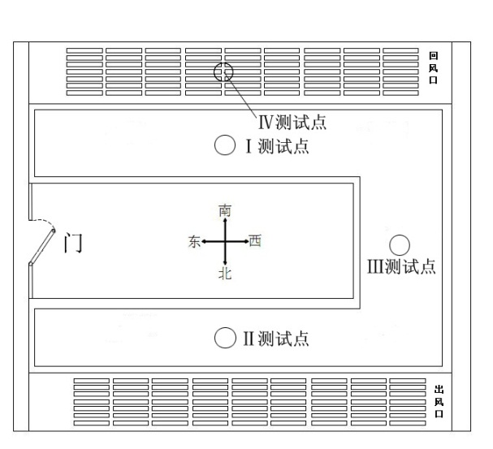

图 7 稳态熏蒸测试测试点分布

Fig. 7 Test-points distribution in the constant target test

表 1 稳态熏蒸测试主控因子水平分布

Table 1 The horizontal variation of the constant target test

|  |  |  |  |  |  |  |
| --- | --- | --- | --- | --- | --- | --- |
| 高度 | 控制因子 | 参数 | Ⅰ2 | Ⅱ | Ⅲ | Ⅳ |
| 60cm | [CO2]（ppm） | 均值±SD | 600±3.2 a4 | 600±3.1 a | 600±3.3 a | 600±2.9 a |
| 精度3 （%） | 100 | 100 | 100 | 100 |
| [O3]（ppb） | 均值±SD | 100.5±2.0 a | 100.3±2.2 a | 100.5±1.9 a | 100.2±1.8 a |
| 精度 （%） | 99.5 | 96.2 | 99.5 | 98.4 |
| 温度（℃） | 均值±SD | 25.0± 0.1 ab | 24.9± 0.1 a | 25.0± 0.1 ab | 25.0± 0.1 b |
| 精度 （%） | 100 | 100 | 100 | 100 |
| 湿度（%） | 均值±SD | 50.0± 0.4 a | 50.1± 0.4 a | 49.9± 0.4 a | 50.0± 0.4 a |
| 精度 （%） | 100 | 100 | 100 | 100 |
| 110cm | [CO2]（ppm） | 均值±SD | 600± 2.5 a | 600 ±2.3 a | 600± 2.0 a | 600± 2.2 a |
| 精度 （%） | 100 | 100 | 100 | 100 |
| [O3]（ppb） | 均值±SD | 100.4±2.0 a | 100.3±2.7 a | 100.1±2.3 a | 100.1±1.8 a |
| 精度 （%） | 97.3 | 92.3 | 94.5 | 100 |
| 温度（℃） | 均值±SD | 25.0± 0.1ab | 25.0± 0.1 a | 25.0± 0.1ab | 25.0±0.1 b |
| 精度 （%） | 100 | 100 | 100 | 100 |
| 湿度（%） | 均值±SD | 50.0± 0.4 a | 50.0± 0.4 a | 50.0± 0.3 a | 50.0± 0.4 a |
| 精度 （%） | 100 | 100 | 100 | 100 |

1. 2011年6月6~8日测试结果，持续测试6 h；2. Ⅰ、Ⅱ、Ⅲ和Ⅳ分别表示南、北、西和回风口测试点；3. 精度是指控制误差设定为目标值的5%时，在此误差范围内的采样值总数占全部测试数据的百分比；4. S.N.K多重比较，df= 179，显著水平为0.05。

稳态熏蒸测试还检验了气室垂直面各主要控制因子分布的一致性。在气室中心点距离土层表面30、60和110 cm以及回风口处各布设一个采样点，同时采集各点[CO2]、[O3]、温度和湿度等参数，并记录1 min内的均值。表2表明，气室内不同垂直高度间平均[CO2]、温度和湿度均与目标值相同，各测试点参数的控制精度均达99%以上。尽管各测试点平均[O3]亦与目标浓度相同，但各测试点[O3]控制精度均略低于其他参数，特别是Ⅰ和Ⅲ测试点控制精度（87%~89%）。

综上可知，本系统能有效控制气室内同一高度不同水平位点以及不同高度的[CO2]、[O3]、温度和湿度，使各点气体浓度和温、湿度基本一致。

表 2 稳态熏蒸测试主控因子垂直分布

Table 2 The vertical distribution in the constant target test

|  |  |  |  |  |  |
| --- | --- | --- | --- | --- | --- |
| 控制因子 | 参数 | Ⅰ | Ⅱ | Ⅲ | Ⅳ |
| [CO2]（ppm） | 均值±SD | 600± 5.9 a | 600± 5.0 a | 600± 5.6 a | 600± 5.3 a |
| 精度 （%） | 99.8 | 100 | 99.8 | 100 |
| [O3]（ppb） | 均值±SD | 100± 3.1 a | 100± 2.4 a | 100± 3.4 a | 100.1± 2.2 a |
| 精度 （%） | 89.3 | 97.7 | 87.3 | 97.7 |
| 温度（℃） | 均值±SD | 25.0±0.2 a | 25.0±0.2 a | 25.0±0.2 a | 25.0±0.2 a |
| 精度 （%） | 99.6 | 100 | 100 | 99.2 |
| 湿度（%） | 均值±SD | 50.0±0.6 a | 50.0±0.6 a | 50.0±0.5 a | 50.0±0.6 a |
| 精度 （%） | 100 | 100 | 100 | 100 |

1. 2011年6月9~13日测试结果，持续时长4 h；2. Ⅰ、Ⅱ、Ⅲ及Ⅳ分别代表回风口、30、60和110 cm处测试点。

### 动态目标值熏气测试

动态熏气性能测试主要比较气室内外以及各气室间的[CO2]、[O3]、温度和湿度。稳态熏蒸测试结果表明，回风口与其他各点间主要环境因子基本相同（表1~2）。因此，我们将动态熏气测试的采样点分别移至四间气室回风口处。与稳态熏蒸测试不同，动态熏气测试的目标值随气象站实时采集的[CO2]、[O3]、温度和湿度参数值而变，这对平台的控制提出了更高要求。根据试验需要，我们共设置了5种处理，具体熏气方案见表3，其中，气室内CO2和O3的处理浓度和时间参考了中国CO2-FACE[20]和O3-FACE[18]。

表 3 2010~2012年水稻生长季熏气处理方案

Table 3 Fumigation treatment programme in rice season from 2010 to 2012

|  |  |  |  |
| --- | --- | --- | --- |
| 处理 | 位置 | 气体浓度值 | 气体释放时间 |
| 室外对照（Ambient） | 室外 | 大气本底浓度1 | — |
| 室内对照（CK） | B室 | 大气本底浓度 | 9：00至日落2补充室内O3 |
| 高浓度O3 | A室 | O3本底浓度×160% | 9：00至日落 |
| 高浓度CO2 | C室 | 大气CO2本底浓度+200 ppm | 日出至日落 |
| 高浓度  CO2×O3 | D室 | CO2本底浓度+200 ppm；  O3本底浓度值×160% | 日出至日落  9：00至日落 |

1. 由气象站采集；2.由气象站光照传感器控制。当光照传感器测得的照度≥ 0.3 Klux时，定义为日出；照度< 0.2 Klux时，定义为日落[21]；

熏蒸平台的控制状态，通常用TAR（target achievement ratio）值和控制精度来表示，TAR= ，TAR值越接近1，说明控制水平越高；精度=，统计时分别计算了控制精度达到95%、90%及低于85%的时间占总时间的比例，采用1 min均值来考察平台控制情况。由表4~5可知，各处理控制区域内四个参数的测试值与室外对照间均存在极显著正相关关系（*P* R< 0.01），各处理测试参数与室外对应参数（目标值）间亦无显著差异（*P* t > 0.05）；四个测试参数各处理TAR值均达1.00，平台[CO2]和[O3]控制精度在90%以上的时间分别占总放气时间的100%和90%。平台温度控制精度在95%以上的时间均达总时间的100%左右，湿度控制精度在90%以上的时间占测试时间的99%以上。两年测试结果表明，系统可实现对[CO2]、[O3]、温度和湿度的有效控制，其中第二年的控制精度稍高于第一年，特别是O3浓度。与国内外代表性OTC比较[25, 13, 28]，平台对温度控制精度提高明显。

表 4 动态熏气测试气体浓度

Table 4 Gas concentration control precision in dynamic fumigation test

|  |  |  |  |  |  |  |  |  |  |  |  |
| --- | --- | --- | --- | --- | --- | --- | --- | --- | --- | --- | --- |
| 年份 | 处理 | CO2（ppm） | | | | | O3（ppb） | | | | |
| 均值±SE | 精度 | | | *P* t | 均值±SE | 精度 | | | *P* t |
| ≥95% | ≥90% | <85% | ≥95% | ≥90% | <85% |
| 2011 | Ambient | 399.5±1.0 | — | — | — | — | 84.4±1.0 | — | — | — | — |
| CK | 399.6±0.9 | 99.0 | 100 | 0 | 0.71 | 77.9±1.6 | 69.1 | 91.5 | 2.5 | 0.66 |
| O3 | 399.4±1.0 | 95.7 | 100 | 0 | 0.68 | 134.4±1.5 | 73.9 | 96.2 | 0.3 | 0.60 |
| CO2 | 600.4±1.0 | 97.2 | 100 | 0 | 0.15 | 80.1±1.3 | 64.6 | 91.0 | 4.0 | 0.85 |
| CO2×O3 | 601.0±0.8 | 81.4 | 99.2 | 0 | 0.20 | 132.9±1.6 | 77.9 | 96.2 | 0.8 | 0.19 |
| 2012 | Ambient | 430.2±0.3 | — | — | — | — | 25.3±0.1 | — | — | — | — |
| CK | 430.1±0.2 | 100 | 100 | 0 | 0.60 | 25.2±0.1 | 90.3 | 99.1 | 0 | 0.06 |
| O3 | 430.7±0.3 | 100 | 100 | 0 | 0.53 | 40.3±0.2 | 94.7 | 100 | 0 | 0.07 |
| CO2 | 630.4±0.6 | 100 | 100 | 0 | 0.76 | 25.3±0.1 | 91.2 | 98.7 | 0.9 | 0.69 |
| CO2×O3 | 630.3±0.5 | 99.6 | 100 | 0 | 0.92 | 40.4±0.2 | 94.7 | 98.7 | 0 | 0.59 |

1. *P*t：配对样本t测验概率；2. 2011年6月14~20日和2012年3月15日进行了动态熏蒸测试，时长达8 h，下同；

表 5 动态熏气测试温湿度控制

Table 5 Temperature and relative humidity control precision in dynamic fumigation test

|  |  |  |  |  |  |  |  |  |  |  |  |
| --- | --- | --- | --- | --- | --- | --- | --- | --- | --- | --- | --- |
| 年份 | 处理 | 温度（℃） | | | | | 湿度（%） | | | | |
| 均值±SE | 精度 | | | *P* t | 均值±SE | 精度 | | | *P* t |
| ≥95% | ≥90% | <85% | ≥95% | ≥90% | <85% |
| 2011 | Ambient | 27.5±0.0 | — | — | — | — | 62.3±3.3 | — | — | — | — |
| CK | 27.6±0.1 | 99.7 | 100 | 0 | 0.69 | 62.4±3.4 | 89.0 | 100 | 0 | 0.11 |
| O3 | 27.5±0.0 | 100 | 100 | 0 | 0.96 | 62.3±3.6 | 95.6 | 99.2 | 0 | 0.90 |
| CO2 | 27.6±0.0 | 100 | 100 | 0 | 0.08 | 62.3±3.6 | 95.5 | 99.7 | 0 | 0.94 |
| CO2×O3 | 27.6±0.0 | 100 | 100 | 0 | 0.35 | 62.3±3.3 | 92.1 | 100.0 | 0 | 0.63 |
| 2012 | Ambient | 9.8±0.0 | — | — | — | — | 56.5±3.4 | — | — | — | — |
| CK | 9.8±0.0 | 100 | 100 | 0 | 0.52 | 56.5±4.6 | 98.2 | 100 | 0 | 0.86 |
| O3 | 9.8±0.0 | 100 | 100 | 0 | 0.50 | 56.5±2.6 | 95.7 | 100 | 0 | 0.46 |
| CO2 | 9.7±0.0 | 100 | 100 | 0 | 0.38 | 56.5±3.3 | 100 | 100 | 0 | 0.37 |
| CO2×O3 | 9.8±0.0 | 100 | 100 | 0 | 0.87 | 56.5±4.3 | 98.5 | 99.6 | 0 | 0.90 |

## 水稻生育期平台运行状态

完成平台性能测试工作后，于2011年的6月20日移栽水稻秧苗入室，秧苗返青期内仅对温、湿度进行调控，待秧苗返青后，7月1日开始进行熏气处理。平台投入使用以来，除了7月12~13日因雷暴系统全天停止运行外，因仪器校准及设备检修等原因仅在个别时间段内暂停布气，其余时间系统工作正常，运行平稳，平台主控因子水稻生长季变异见图8。

图 8 2011年平台运行状态；

Fig. 8 System performance of 2011

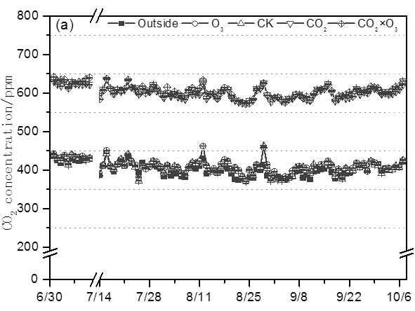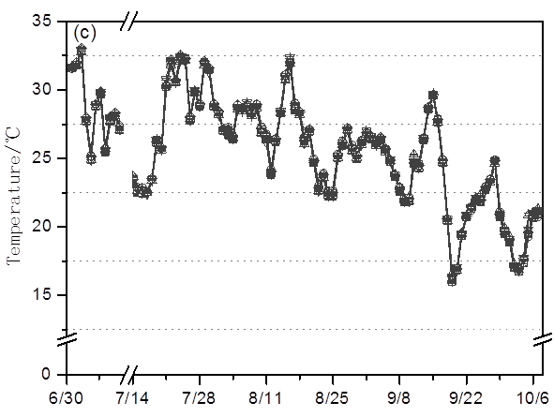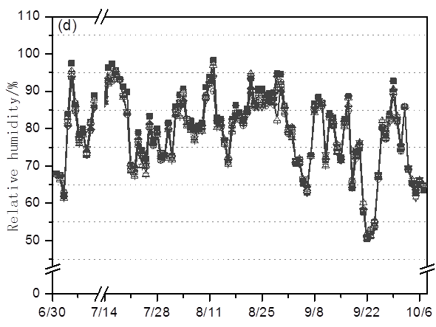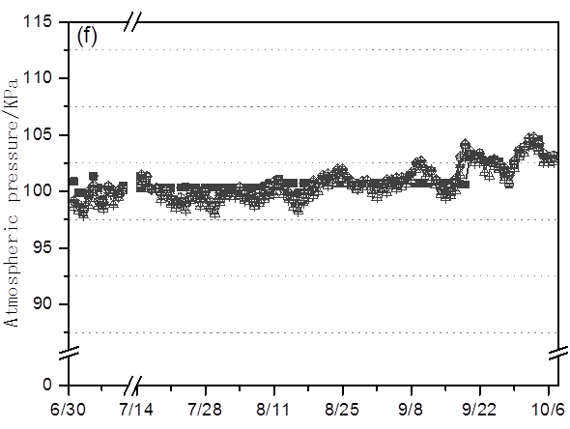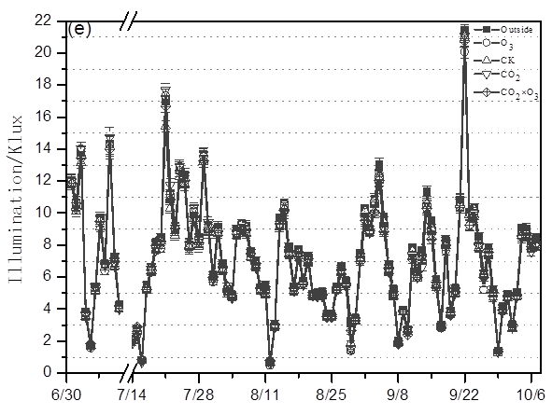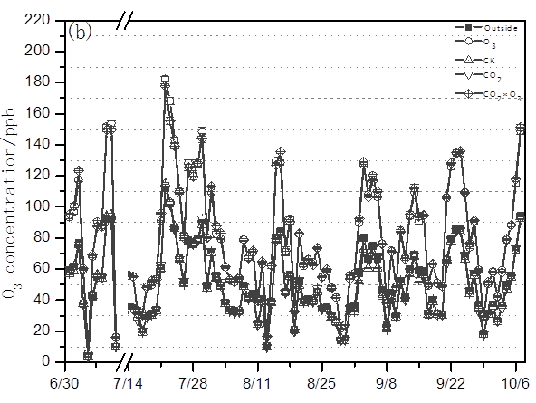

[CO2]和[O3]为熏气时间段内均值、温度、湿度、光照和压力取当日（24 h）均值；7月12~13日全天停机维护；因仪器校准、故障维修等需要，个别时间段会暂停熏气；图中的误差线为该系列的标准误差。

表 6 2011年水稻生育期平台控制情况

Table 6 System performance of 2011

|  |  |  |  |  |  |  |
| --- | --- | --- | --- | --- | --- | --- |
| 环境因子 | 处理 | 均值±SE | TAR | 精度(%) | | |
| ≥95% | ≥90% | <85% |
| [CO2]（ppm） | Ambient | 402.9±1.7 | — | — | — | — |
| CK | 407.5±1.8 | 1.01 | 82.4 | 97.4 | 0.4 |
| O3 | 409.8±1.8 | 1.02 | 77.3 | 96.0 | 0.8 |
| CO2 | 602.5±1.6 | 1.00 | 87.9 | 98.2 | 0.6 |
| CO2×O3 | 605.2±1.7 | 1.01 | 80.4 | 96.7 | 0.8 |
| [O3]（ppb） | Ambient | 50.8±2.3 | — | — | — | — |
| CK | 49.8±3.7 | 0.98 | 57.9 | 83.2 | 6.6 |
| O3 | 81.0±2.3 | 1.01 | 56.9 | 80.4 | 9.4 |
| CO2 | 50.2±2.3 | 0.99 | 58.2 | 80.2 | 8.8 |
| CO2×O3 | 81.3±3.7 | 1.01 | 57.5 | 81.0 | 9.0 |
| 温度（℃） | Ambient | 24.2±0.4 | — | — | — | — |
| CK | 24.4±0.4 | 1.01 | 95.2 | 99.7 | 0.0 |
| O3 | 24.3±0.4 | 1.01 | 96.1 | 99.9 | 0.0 |
| CO2 | 24.4±0.4 | 1.01 | 98.6 | 99.8 | 0.0 |
| CO2×O3 | 24.4±0.4 | 1.01 | 98.2 | 100 | 0.0 |
| 湿度（%） | Ambient | 77.8±1.1 | — | — | — | — |
| CK | 76.9±1.0 | 0.99 | 77.5 | 95.2 | 1.2 |
| O3 | 76.9±1.0 | 0.99 | 77.5 | 98.1 | 0.2 |
| CO2 | 76.9±1.0 | 0.99 | 78.2 | 96.5 | 0.5 |
| CO2×O3 | 77.0±1.0 | 0.99 | 82.4 | 97.9 | 0.3 |
| 光照（Klux） | Ambient | 7.2±0.4 | — | — | — | — |
| CK | 6.9±0.4 | 0.96 | 61.3 | 76.8 | 14.6 |
| O3 | 7.0±0.3 | 0.94 | 51.1 | 75.1 | 13.2 |
| CO2 | 7.0±0.4 | 0.95 | 58.9 | 78.1 | 13.2 |
| CO2×O3 | 7.0±0.3 | 0.98 | 57.6 | 75.8 | 15.1 |
| 压力（Kpa） | Ambient | 101±0.1 | — | — | — | — |
| CK | 101±0.1 | 0.99 | 100 | 100 | 0.0 |
| O3 | 101±0.1 | 1.00 | 100 | 100 | 0.0 |
| CO2 | 101±0.2 | 1.00 | 100 | 100 | 0.0 |
| CO2×O3 | 101±0.1 | 1.00 | 100 | 100 | 0.0 |

从图8及表6可见：（1）2011年水稻生长季各处理平均[CO2]及[O3]均与目标值接近，两者TAR值变幅在0.98~1.02之间，其中，平台[CO2]控制精度在90%以上的时间占总放气时间的比例达95%以上， 而[O3]控制精度在90%以上的时间占总放气时间的比例为80%以上，均高于FACE平台（表7）。（2）平台各处理平均温度、湿度和大气压力等环境因子与室外基本相同；各参数TAR值变幅在0.99~1.01之间，平台温度、湿度和压力控制精度在90%以上的时间占总运行时间的95%以上，高于OTC的控制水平（表7）。2011年水稻生长季各处理平均照度均低于外界平均照度（7.2 Klux）；各处理TAR值在0.94~0.98之间，平台光照控制精度在90%以上的时间占总运行时间的75%以上。王惠永等[22]设计建造的自然光照人工气候室平均透光率接近90%；孔令凯等[23]对塑料温室及的观测结果表明其的照度的控制精度精度低于85%以下。Kim等[24]的研究也得出了相似的结论。综上所述，2011年水稻生育期内，控制区域内目标气体浓度分布均匀，控制准确，气象因子的控制精度较高，实现了动态模拟目标。

表 7 国内外代表性气体熏蒸平台控制精度

Table 7 System performance of typical fumigation platforms

|  |  |  |  |  |  |  |
| --- | --- | --- | --- | --- | --- | --- |
| 地点及所属单位 | 试验平台 | 建成  年份 | 采样  点数 | 主控因子精度/% | | 参考文献 |
| 温度（≥95%） | 气体浓度(≥90%) |
| 法国菲克亚塑料大棚 | 密闭温室 | 1989 | 1 | 0 | - | 孔令凯等[23] |
| 密西根州立大学 | 密闭气室 | 1982 | — | — | 50 | Sekiya等[7] |
| 英国西苏塞克斯郡农作物研究中心 | SO2-OTC | 1985 | 1 | — | 62 | McLeod等[25] |
| 英国悉尔索研究所 | CO2-CVOTC1 | 1994 | 1 | — | 80 | Norris等[13] |
| 云南省环境科学研究所 | SO2-OTC | 1985 | 15 | 50 | 100 | 曾广权等[26] |
| 中国环科院生态研究所 | SO2-OTC | 1986 | 25 | — | 80 | 舒俭民等[27] |
| 中国气象研究院 | CO2-OTC | 1992 | 15 | 29 | 76 | 王春乙等[28] |
| 中科院动物研究所 | CO2-OTC | 2003 | 15 | — | 100 | 陈法军等[29] |
| 中科院生态环境研究中心 | O3-OTC | 2004 | 12 | 92 | 96 | 郑启伟等[30] |
| 瑞士巴塞尔植物研究所 | CO2-SACC2 | 1994 | - | — | 85 | Leadley等[31] |
| 日本岩手 | CO2-FACE | 2000 | 20 | — | 60 | Okada等[16] |
| 中国无锡 | CO2-FACE | 2001 | 16 | — | 57 | 刘钢等[20] |
| 中国江都 | O3-FACE | 2007 | 16 | — | 73 | Tang等[18] |
| 美国伊利诺伊 | O3-FACE | 2002 | 1 | — | 82 | Morgan等[17] |

1：CVOTC为controled-ventilation open-top chamber；2：SACC为screen-aided CO2 control； [26] ～[27]、[28] ～[29]援引文中测试数据估算控制精度，其他均为试验运行期数据。

不同试验设施对目标因子的控制能力存在差异，封闭或半封闭性试验设施对试验区域目标气体的控制能力（平均85%）普遍高于开放式试验平台（71%）。因此，虽然FACE平台可在完全开放的农田条件下运行，最接近于自然环境，但从现状看，综合考虑控制的精度与受试验成本的限制，非完全开放式试验设施仍有其自身的优势。除了表7中所示的温度、气体浓度外，试验区内的湿度、光照及大气压力等也是平台性能的考量因素。与传统密闭气室比较，本平台有效拓展了试验空间，改进了受试作物的栽培方式，通过动态模拟外界环境，使控制区域的微环境更接近自然条件，同时，利用先进的监测设备，使控制精度进一步提高；与FACE比较，封闭式气室对目标气体控制的精度较高，控制方式灵活，可进行多因子互作的研究，且成本相对较低，因此依然广泛应用于气候变化的研究领域，但封闭式气室实验空间大多比较狭小[7, 9]，因此只能采用盆栽[22]或温床[11]的方式培养受试植物，很多密闭气室多使用人工光源且常以通入恒定浓度目标气体的方式进行熏蒸，而本平台除了具备传统气室控制精度高、试验及维护成本相对较低、受极端天气影响较小等优点外，还可实现动态模拟外界环境，从而使作物的生长环境更接近于自然状态，但仍然存在试验空间不足及受围护结构的阻隔产生的箱壁效应（雨水、光照、病虫害等）的影响。接下来的试验中，我们将利用此平台研究气体与温、湿度等环境因子的互作对作物生长的影响效应。

# 结论

经过2010年试运行及2011年对平台系统的进一步完善调整，全生育期平台98%的时间里处于正常运行状态，控制精度得到提升，值得注意的是，测试时的平台性能更佳，这是因为在长期运行的过程中，气象条件、组件运行的稳定性和植物自身吸收及释放等诸多因素对平台控制精度造成了影响，在今后的试验中，需根据实际情况做相应调整。2011年水稻生育期内平台运行状态稳定，与国内外同类平台比较，控制精度较高，各项指标均能满足试验的要求，由于可实现同时对多个组分气体（O3×CO2）浓度进行控制，为研究全球气候变化对农业生产的影响提供了更有效且全面的方式与方法。

**参考文献**

1. Richard A., Terje B., Nathaniel L.B., *et al*. IPCC. Climate change 2007: the physical science basis [R]. Cambridge University Press, Cambridge, UK, 2007: 996.
2. Akimoto H.. Global Air Quality and Pollution [J]. *Science*, 2003, 302(5651): 1716-1719.
3. Ainsworth E.A., Long S. P.. What have we learned from 15 years of free-air CO2 enrichment (FACE)? A meta-analytic review of the responses of photosynthesis, canopy properties and plant production to rising CO2 [J]. *New Phytologist*, 2005, 165(2): 351-372.
4. Feng. Y, Hare. CE, Leblanc. K, *et al*. Effects of increased pCO2 and temperature on the North Atlantic spring bloom. I. The phytoplankton community and biogeochemical response [J]. *Marine Ecology Progress Series*, 2009, 388: 13-25.
5. Yang LX，Peng SB. Agronomic avenues to maximize the benefits of rising atmospheric CO2 concentration in the Asian irrigated rice system (review). In: Araus J.L. and Slafer G.A. (Eds.), Crop Stress Management and Global Climate Change (CABI Climate Change Series Vol.2) [M]. CAB international Publishing, Oxon, UK, 2011: 37-46.
6. Haywood, J.K. Injury to vegetation by smelter fumes [M]. Government Printing Office, Washington, DC, 1905: 7-23.
7. Sekiya, J., Wilson, L.G., Filner, P.. Resistance to injury by sulfur dioxide [J]. *Plant Physiol.*, 1982, 70(2): 437-441.
8. Musselman, R.C., McCool, P.M., Oshima, R. J. , *et al*. Field chambers for assessing crop loss from air pollutants [J]. *J. Environ. Qual*., 1986, 15(2): 152-157.
9. Rochette, P., Ellert, B., Gregorich, E. G., *et al.* Description of a dynamic closed chamber for measuring soil respiration and its comparison with other techniques [J]. *Canadian Journal of Soil Science*, 1997, 77(2): 195-203.
10. 陈法军, 戈峰. 一套用于控制CO2浓度的人工气候箱——CDCC-1型密闭式动态CO2气室 [J]. 昆虫知识, 2004, 41(03): 279-281.   
    CHEN Fa-jun, GE Feng. A climatic chamber for controlling CO2 concentration —CDCC-1 chamber [J]. *Entomological Knowledge*, 2004, 41(03): 279-281.
11. Ibrahim, M., Jaafar, H., Harun, M., *et al*. Changes in growth and photosynthetic patterns of oil palm (Elaeis guineensis Jacq.) seedlings exposed to short-term CO2 enrichment in a closed top chamber [J]. *Acta Physiologiae Plantarum*, 2010, 32(2): 305-313.
12. 王春乙, 高素华, 潘亚茹, 等. OTC-1型开顶式气室的结构和数据采集系统[J]. 气象, 1993, 19(4): 15-19.  
    WANG Chun-yi, GAO Su-hua, PAN Ya-ru, *et al*. System structure and control of OTC-1 open top chamber [J]. *Meteorological Monthly*, 1993, 19(4): 15-19.
13. Norris, T., Wilkinson, D., Lockwood, A., *et al*. Performance of a controlled-ventilation open-top chamber for climate change research [J]. *Agricultural and Forest Meteorology*, 1996, 78(3-4): 239-257.
14. 郑启伟, 王效科, 冯兆忠, 等. 用旋转布气法开顶式气室研究臭氧对水稻生物量和产量的影响[J]. 环境科学, 2007, 28 (1): 170-175.  
    ZHENG Qi-wei, WANG Xiao-ke, FENG Zhao-zhong, *et al*. Effects of elevated ozone on biomass and yield of rice planted in open-top chamber with revolving ozone distribution [J]. *Environmental Science*, 2007, 28 (1): 170-175.
15. Hendrey, G.R., Ellsworth, D.S., Lewin, K.F. , *et al*. A free-air enrichment system for exposing tall forest vegetation to elevated atmospheric CO2 [J]. *Global Change Biology*, 1999, 5(3): 293-309.
16. Okada M., Lieffering M., Nakamura H., *et al*. Free-air CO2 enrichment (FACE) using pure CO2 injection: system description [J]. *New Phytologist*, 2001, 150(2): 251-260.
17. Morgan, P.B., Mies, T.A., Bollero, G.A., *et al*. Season-long elevation of ozone concentration to projected 2050 levels under fully open-air conditions substantially decreases the growth and production of soybean [J]. *New Phytologist*, 2006, 170(2): 333-343.
18. Tang, H.Y.，Liu G.，Han Y., *et al.* A system for free-air ozone concentration elevation with rice and wheat: Control performance and ozone exposure regime [J]. *Atmospheric Environment*, 2011, 45(35): 6276-6282.
19. Long S.P., Ainsworth E.A., Leakey A.D.B., *et al.* Food for thought: lower-than-expected crop yield stimulation with rising CO2 concentrations [J]. *Science*, 2006, 312(5782): 1918-1921.
20. 刘钢, 韩勇, 朱建国, 等. 稻麦轮作FACE系统平台 Ⅰ.系统结构与控制 [J]. 应用生态学报, 2002, 13(10): 1253-1258.  
    LIU Gang, HAN Yong, ZHU Jian-guo, *et al*. Rice-wheat rotational FACE platform Ⅰ.System structure and control [J]. *Chinese Journal of Applied Ecology*, 2002, 13(10): 1253-1258.
21. Environment Directorate. Aquatic biotechnology and food safety [M]. Organisation for Economic Co-operation and Development, France, 1994: 51.
22. 王惠永, 王松涛, 孙学斌, 等. 自然光照人工气候室的研究 [J]. 农业工程学报, 1990, 6(1): 78-84.   
    WANG Hui-yong, WANG Song-tao, SUN Xue-bin, *et al*. A research project on phytotron with natural lighting [J]. *Transactions of The Chinese Society of Agricultural Engineering*, 1990, 6(1): 78-84.
23. 孔令凯, 安顺清, 王春乙. 法国菲克亚塑料大棚的性能 [J]. 气象, 1991, 17(11): 51-53.  
    KONG Ling-kai, AN Shun-qing, WANG Chun-yi. The function of France feikeya vinyl house [J]. *Meteorological Monthly*, 1991, 17(11): 51-53.
24. Kim S.H, Reddy V.R, Baker J.T, *et al*. Quantification of photosynthetically active radiation inside sunlit growth chambers [J]. *Agricultural and Forest Meteorology*, 2004, 126(1-2): 117-127.
25. McLeod, A.R., Fackrell, J.E., Alexander, K.. Open-air fumigation of field crops: Criteria and design for a new experimental system [J]. *Atmospheric Environment*, 1985, 19(10): 1639-1649.
26. 曾广权, 夏冰, 李玲, 等. ML-1型开顶式熏气室的构造与性能 [J]. 环境科学, 1985, 6(4): 6-10.   
    ZENG Guang-quan, XIA Bing, LI Ling, *et al*. The structure and function of ML-1 open top chamber [J]. *Environmental Sciences*, 1985, 6(4): 6-10.
27. 舒俭民, 曹洪法, 刘燕云, 等. 野外开顶式熏气系统 [J]. 中国环境监测, 1986, 2: 11-14.   
    SHU Jian-min, CAO Hong-fa, LIU Yan-yun, *et al*. The open top chamber in field [J]. *Environmental Monitoring in China*, 1986, 2: 11-14.
28. 王春乙, 高素华, 刘江歌. OTC-1型开顶式气室的结构和性能 [J]. 环境科学进展, 1994, 2(3): 19-31.  
    WANG Chun-yi, GAO Su-hua, LIU Jiang-ge. The structure and performance of OTC-1 open top chamber [J]. *Advances in Environmental Science*, 1994, 2(3): 19-31.
29. 陈法军, 戈峰, 苏建伟, 等. 用于研究大气二氧化碳浓度升高对农田有害生物影响的田间试验装置--改良的开顶式气室 [J]. 生态学杂志, 2005, 24(5): 585-590.   
    CHEN Fa-jun, GE Feng, SU Jian-wei, *et al*. An improved top-open chamber for research on effects of elevated CO2 on agricultural pests in field [J]. *Chinese Journal of Ecology*, 2005, 24(5): 585-590.
30. 郑启伟, 王效科, 冯兆忠, 等. 用旋转布气法开顶式气室研究臭氧对水稻生物量和产量的影响 [J].环境科学, 2007, 28(1): 170~175.  
    ZHENG Qi-wei, WANG Xiao-ke, FENG Zhao-zhong, *et al*. Effects of elevated ozone on biomass and yield of rice planted in open-top chamber with revolving ozone distribution [J]. *Environmental Science*, 2007, 28(1): 170~175.
31. Leadley, P.W., Niklaus, P., Stocker, R., *et al*. Screen-aided CO2 control (SACC): a middle ground between FACE and open-top chambers [J]. *Acta Oecologica*, 1997, 18(3): 207-219.

1. 基金项目：国家自然科学基金面上项目（31071359；31171460；30871486）；江苏省高校自然科学重大基础研究项目（11KJA210003）；土壤与农业可持续发展国家重点实验室开放基金（2012）；江苏高校优势学科建设工程资助项目。

   作者简介：赵轶鹏(1980—)，男，吉林省白城市人，博士研究生，主要从事全球气候变化生态学研究。E-mail: [zhaoyipeng@yeah.net](mailto:zhaoyipeng@yeah.net)

   通讯作者：王余龙 E-mail: [ylwang@yzu.edu.cn；杨连新](mailto:ylwang@yzu.edu.cn；杨连新) lxyang@yzu.edu.cn